中国石化仪征化纤有限责任公司年产20万吨熔体直纺环保型短纤项目环境保护竣工验收
其他需要说明的事项

中国石化仪征化纤有限责任公司
2020年12月

目 录

1 环境保护设施设计、施工和验收过程简况 1
1.1、设计简况 1
1.2、施工简况 2
1.3、验收简况 2
1.4、公众反馈意见及处理情况 7
2其他环境保护措施的实施情况 7
2.1制度措施落实情况 7
（1）环保组织机构及规章制度 7
（2）环境风险防范措施 7
（3）环境监测计划 7
2.2 配套措施落实情况 8
（1）区域削减及淘汰落后产能 8
（2）防护距离控制及居民搬迁 8
2.3其他措施落实情况 8
3整改工作情况 8
附件一：验收意见 9
附件二：验收与会代表签字 15

中国石化仪征化纤有限责任公司（以下简称仪化公司），主要从事聚酯和涤纶纤维的生产及销售，并配套生产聚酯主要原料精对苯二甲酸（PTA）。主要产品有纤维级、膜级、瓶级聚酯切片；涤纶短纤维、涤纶中空纤维、超高分子量聚乙烯纤维、对位芳纶及马来酸酐（MAH）。
仪化公司在聚酯切片、涤纶纤维以及高性能聚乙烯纤维方面具有较好口碑和市场影响力，具有较强技术和人才资源。根据市场情况，为进一步扩大熔体直纺环保型短纤产能，公司在现有厂区（原涤纶一厂）界区内，拆除涤纶一厂东侧的附属建筑，如软化除盐水站、浴室及化验办公室、办公楼等，建设年产20万吨熔体直纺环保型短纤项目（以下简称本项目）。
厂址位于原涤纶一厂预留地内进行建设，不新征土地，人员在公司内调剂，总投资96764.61万元。
本项目于于2018年2月8日取得扬州仪征市发展改革委企业投资项目备案通知书（备案号：仪发改备[2018]19号），2018年9月，江苏环保产业技术研究院股份公司受中国石化仪征化纤有限责任公司的委托承担本项目环境影响评价工作，环评报告书于2018年10月15日获得仪征市环境保护局的审批，以仪环审〔2018〕129号文同意该项目实施。目前本项目已投资96764.61万元建成“年产20万吨熔体直纺环保型短纤”生产线及相关公用辅助工程，该项目工程于2018年11月开工建设，2020年8月正式完工并进入调试运行。

1 环境保护设施设计、施工和验收过程简况

1.1、设计简况
本项目委托中核华纬工程设计研究有限公司和中国昆仑工程有限公司进行设计，环保治理设施等委托中石化四建、中石化南京工程公司和中核华兴公司进行施工。项目主体工程及环保措施设计符合环保设计规范的要求，设计方案中编制了环境保护章节，落实了各项污染防治措施以及环境保护设施投资概算。

1.2、施工简况
施工过程中，仪化公司严格按照设计的要求将环保设施纳入了施工合同，环境保护设施的建设进度和资金都有保证，并要求施工单位严格遵守国家各项环保法律法规要求，并落实环评文件及其提出的各项环保措施要求。

1.3、验收简况
该项目工程于2018年11月开工建设，2020年8月正式完工并进入调试运行。项目满足建设项目竣工环境保护验收监测要求。验收工作启动时间为2020年10月，中国石化仪征化纤有限责任公司委托淮安市华测检测技术有限公司进行现场勘查，并于2020年11月5日至6日进行项目环保竣工验收监测，所有参加本项目竣工验收监测采样和测试的人员，均经考核合格并持证上岗。2020年12月编制完成《中国石化仪征化纤有限责任公司仪征化纤公司年产20万吨熔体直纺环保型短纤项目验收监测报告》。
根据《建设项目环境保护管理条例》（国务院令第682号）、《建设项目竣工环境保护验收暂行办法》（国环规环评〔2017〕4号）等相关规定， 2020年12月17日，中国石化仪征化纤有限责任公司组织召开“年产20万吨熔体直纺环保型短纤项目”竣工环保验收会。会议成立了中国石化仪征化纤有限责任公司（建设单位）、淮安市华测检测技术有限公司（验收监测及监测报告编制单位）、江苏环保产业技术研究院股份公司（项目环评单位）、中核华纬工程设计研究有限公司（项目设计单位）、中石化南京工程公司（环保设施施工单位）的代表及3名技术专家组成的验收工作组。与会人员听取了项目建设情况及验收监测工作汇报，现场核查了环保设施运行情况并查阅相关资料，经讨论形成如下意见：
一、工程建设基本情况
（一）建设地点、规模、主要建设内容
中国石化仪征化纤有限责任公司（以下简称仪化公司）位于江苏省仪征市长江西路1号。“年产20万吨熔体直纺环保型短纤项目”位于仪化公司现有厂区聚酯部（原涤纶一厂）界区内，占地面积为62767m²。以PTA和EG为主要原料，直接酯化连续缩聚。主要建设内容包括：一座3000万大卡/小时的热媒站、一套聚酯（PET）单元采用五釜流程、一套熔体直纺装置（四条棉型生产线、四条中空生产线），以及配套成品库、冷冻站、10kV开关站等辅助生产设备和配套公辅工程。本项目的给水、排水、蒸汽、仪表空气、氮气、循环冷却水站、废水处理、应急事故废水收集池等公用工程均依托厂区现有设施。项目建成后，形成年产水刺专用短纤8万吨、针织专用短纤2万吨和中空纤维10万吨的生产规模。
（二）建设过程及环保审批情况
2018年9月，仪化公司委托江苏环保产业技术研究院股份公司编制完成了《中国石化仪征化纤有限责任公司年产20万吨熔体直纺环保型短纤项目环境影响报告书》；2018年10月15日，该项目环境影响报告书取得了仪征市环境保护局的批复文件（仪环审〔2018〕129号）。
目前，项目主体工程及配套环保治理设施已全部建成，并投入运行，满足“三同时”竣工验收监测条件。本项目从立项、调试及生产过程中无环境投诉、违法和处罚记录。
（三）投资情况及劳动制度
本项目实际总投资96764.61万元，其中环保投资1589万元。
本项目不新增定员，在仪化公司内部调剂。每年工作日333天，采用四班三运转，每班运行8小时。
（四）验收范围
本次验收范围为“年产20万吨熔体直纺环保型短纤项目”配套建设的污染防治设施。
二、工程变动情况
对照本项目环境影响报告书及批复所核准的内容，“年产20万吨熔体直纺环保型短纤项目”建设的性质、地点、生产工艺均未发生变动。PTA称量装置由1台变为2台，产能未增加；环境保护措施中PTA粉尘废气排气筒由2根合并为1根，热媒炉排气筒为1根排气筒内分别设置3根排气筒。根据《关于印发污染影响类建设项目重大变动清单（试行）的通知》（环办环评函﹝2020﹞688号）文件要求，上述变动未新增污染因子及污染物排放量，不属于重大变动。
三、环境保护设施建设情况
（1）废水
厂区实行了“雨污分流、清污分流、分质处理，一水多用”的排水体系。本项目产生的废水主要为汽提塔废水、聚酯装置过滤器清洗废水、纺丝油浴槽清洗废水、纺丝油剂槽清洗废水、纺丝组件清洗废水、聚酯车间及纺丝车间地面冲洗水、循环冷却水站排水和初期雨水。依托仪化公司的废水收集和处理系统，本项目废水统一送往仪化公司生化东区污水处理装置集中处理，达标后经仪化排口排江。
（2）废气
本项目有组织排放废气为：PTA粉尘废气、天然气热媒炉废气、真空系统尾气、汽提塔废气、纺丝油剂废气。PTA卸料区设置2套布袋除尘器、在料仓口设置1套脉冲滤袋式除尘器，共用一根30m高P2排气筒合并排放； 1座天然气热媒站设置了3台1000万大卡/小时热媒炉，燃烧尾气合并后经一根45m高的排气筒P1排放；真空系统未被乙二醇液喷淋下来的气体（主要为水、乙醛，温度约50～60℃），经管道送热媒炉焚烧处理，经排气筒P1排放；四条棉型生产线及四条中空生产线产生的纺丝油剂废气分别在后纺热定型设备上方设置独立的集气罩，收集的油雾经集气罩、排风管道、废气洗涤装置处理后经15m排气筒排放（P4~P11）。
（3）噪声
本项目主要噪声源为压缩机、风机等生产及辅助设备产生的噪声，通过选用低噪声设备，采取了基础减震，厂房隔声等措施降低噪声影响。
（4）固废
本项目生产过程中产生固废为：聚酯生产过程中产生的废渣、纺丝过程中产生的聚酯熔体废胶块、废无油丝、废过滤砂、废含油丝、废三甘醇残渣、废包装袋。其中，废三甘醇残渣为危险废物，新建面积约140 m²的危废仓库暂存，委托扬州务园再生资源有限公司转运、处置；其它类型的固废均为一般工业固废，分类收集后交由相关单位回收处理。
（5）其他环保措施
本项目以聚酯装置区和纺丝装置区边界向外设置100米的卫生防护距离。现卫生防护距离内无环境敏感目标。本项目实施分区防渗，落实了“以新带老”的要求。
四、环境保护设施调试效果
淮安市华测检测技术有限公司于2020年11月5日~6日对本项目进行了环保竣工验收监测。根据出具的验收监测报告（A2200210508186C02），主要检测结果如下：
（1）废水
本项目产生的废水统一送仪化公司生化东区污水处理装置集中处理。生化东区污水处理装置出水水质中：pH值、化学需氧量、悬浮物、氨氮、总磷、石油类排放浓度满足《石油化学工业污染物排放标准》（GB31571-2015）中表1标准。
（2）废气
排气筒P1排放的热媒炉尾气中，颗粒物、二氧化硫、氮氧化物的排放浓度符合《锅炉大气污染物排放标准》（GB13271-2014）表3燃气锅炉标准；乙醛的排放浓度和速率满足《合成树脂工业污染物排放标准》（GB31572-2015）表5标准；乙二醇排放浓度和速率满足《大气污染物综合排放标准》（GB16297-1996）中表2二级标准（参照甲醇）。排气筒P2排放的颗粒物排放浓度满足《合成树脂工业污染物排放标准》（GB31572-2015）表5标准。排气筒（P4~P11）排放的纺丝车间油剂废气中VOCs排放浓度及速率满足《工业企业挥发性有机物排放标准》（DB12/ 524-2014）表2标准。
厂界空气监测的非甲烷总烃、颗粒物浓度均满足《合成树脂工业污染物排放标准》（GB31572-2015）中表9标准限值要求；乙二醇浓度满足《大气污染物综合排放标准》（GB16297-1996）中表2无组织监控限值要求（参照甲醇）。车间外无组织废气中非甲烷总烃排放浓度满足《挥发性有机物无组织排放控制标准》（GB37822-2019）表A.1特别限值。
（3）噪声
本项目的厂界噪声测点昼、夜间等效声级均符合《工业企业厂界环境噪声排放标准》（GB12348-2008）中的3类标准。
（4）排污总量
根据监测期间污染物排放浓度核算，本项目废水排放量和化学需氧量及废气中颗粒物、VOCs的年排放总量均满足环评批复的指标要求。
五、验收结论
中国石化仪征化纤有限责任公司“年产20万吨熔体直纺环保型短纤项目”的建设遵照了环评报告书及批复要求，建设过程中落实了环保“三同时”要求。污染治理设施运行正常有效，污染物的排放满足相应的排放标准及总量控制要求，不存在“暂行办法”第八条规定的验收不合格情形。
验收工作组同意：“年产20万吨熔体直纺环保型短纤项目”污染防治设施通过验收。

1.4、公众反馈意见及处理情况
本项目从立项至调试过程中无环境投诉情况。

2其他环境保护措施的实施情况

2.1制度措施落实情况

（1）环保组织机构及规章制度
本项目环保管理人员依托聚酯部，由仪化公司安环部统一管理，负责以下职责。
①贯彻国家有关环境保护政策、法规，并实施检查和监督；
②严格执行建设项目“三同时”制度；
③拟定环保工作计划，配合领导完成环境保护责任目标；
④配合环保部门，开展日常环境保护管理和监测工作；
⑤进行环保知识宣传教育，提高职工的环保意识。

（2）环境风险防范措施
本项目制定了环境保护管理制度，加强生产、安全和环境管理，确保各类生产和环保设施同步正常运转，杜绝污染事件的发生，满足环境保护的规定和要求；落实了环境影响报告书提出的各项环保对策要求，使污染物排放得到有效地控制。根据环评批复要求，本项目事故池依托2#泵站16000m³事故应急池，排污口按规范设置了环保标识及采样平台，配备了必要的消防器材，公司环境应急预案已报备（编号：3210812019001-H）。本项目相应区域进行了防腐防渗处理，100m卫生防护距离内无环境敏感目标。公司已落实“以新带老”措施，完成青山污泥堆场的污泥清理工作和污泥鉴定等各项以新带老措施。

（3）环境监测计划
建设单位按照环境影响报告书及其审批决定要求制定了环境监测计划，定期监测，及时掌握产排污规律，加强污染治理。

2.2 配套措施落实情况

（1）区域削减及淘汰落后产能
本项目不存在区域内削减污染物总量措施和淘汰落后产能。

（2）防护距离控制及居民搬迁
本项目以厂房边界向外设置100米卫生防护距离，100m范围内不存在环境敏感目标，上述范围内无居民点等敏感目标。

2.3其他措施落实情况
本项目不涉及林地补偿、珍惜动植物保护、区域环境整治、相关外围工程建设情况。

3整改工作情况
试生产期间及时调试各项环保设施、达到最佳运行工况；验收监测期间保持现场整洁、确保各项环保设施正常运行；加强各类环保设施的日常维护和管理，完善各环保措施运行台账。
1、进一步加强企业生产和环境管理，强化污染防治设施的运行和维护，确保各类污染物稳定达标排放。依据《江苏省挥发性有机物污染防治管理办法》（省政府119号令）等法规要求，完善对本项目挥发性有机废气的防控措施。
2、进一步健全企业环境风险防控体系，完善突发环境事故应急预案，落实相关环境风险防控措施。采取切实可行的工程控制和管理措施，加强对危险化学品在使用和贮运过程中的监控管理，防止发生污染事故。将企业生产安全、环境隐患排查纳入企业现场环境管理制度之中。
3、进一步健全工业固体废物产生至处置全过程的污染环境防治责任制度，完善工业固体废物管理台账，如实记录产生工业固体废物的种类、数量、流向、贮存、利用、处置等信息，实现工业固体废物可追溯、可查询。

附件一：验收意见
验收意见:

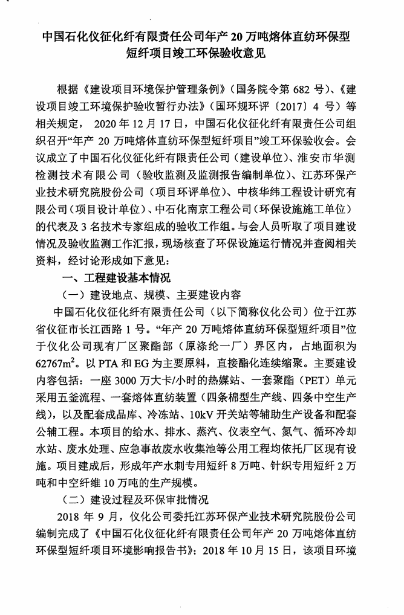
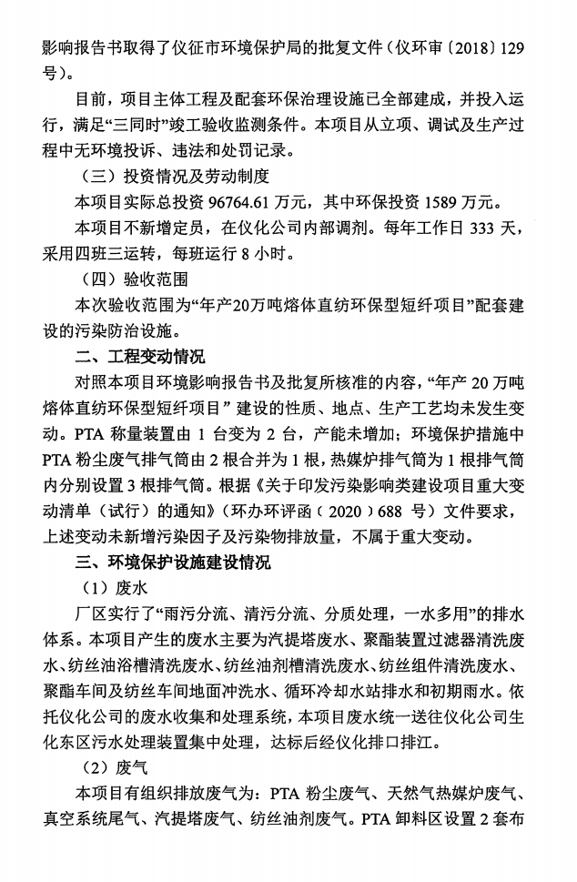
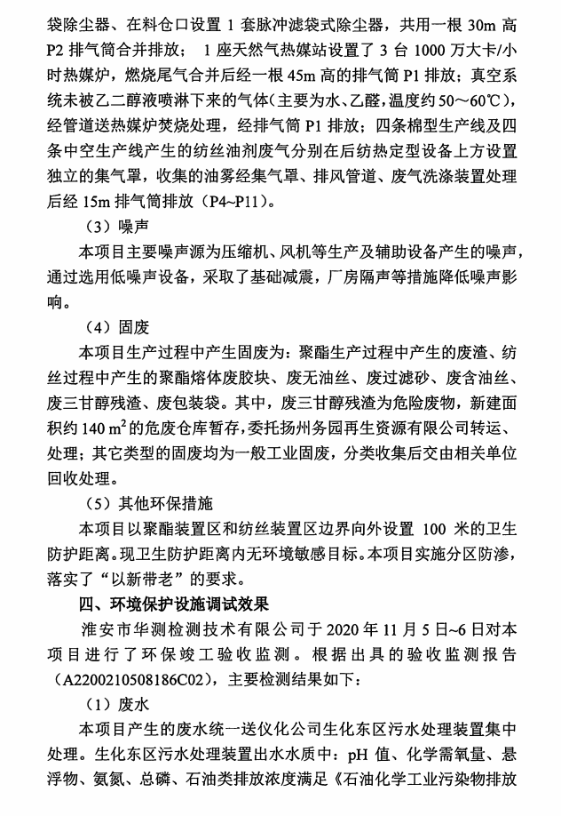
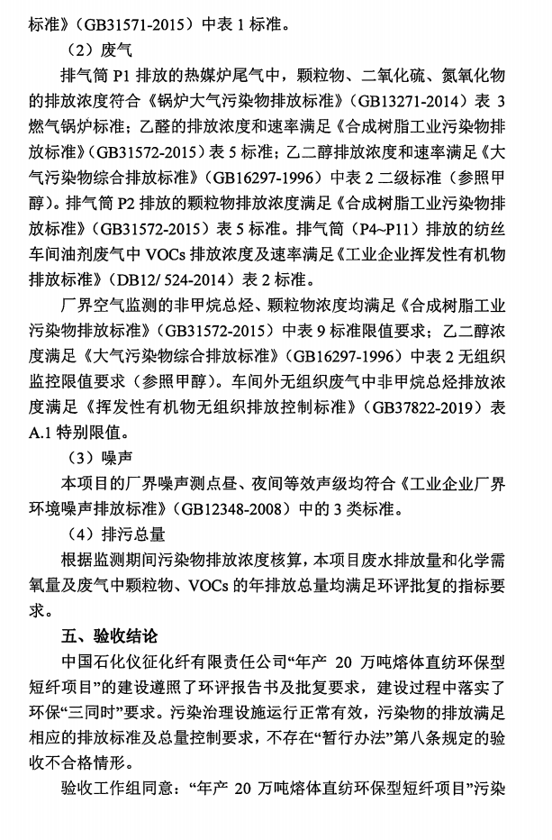

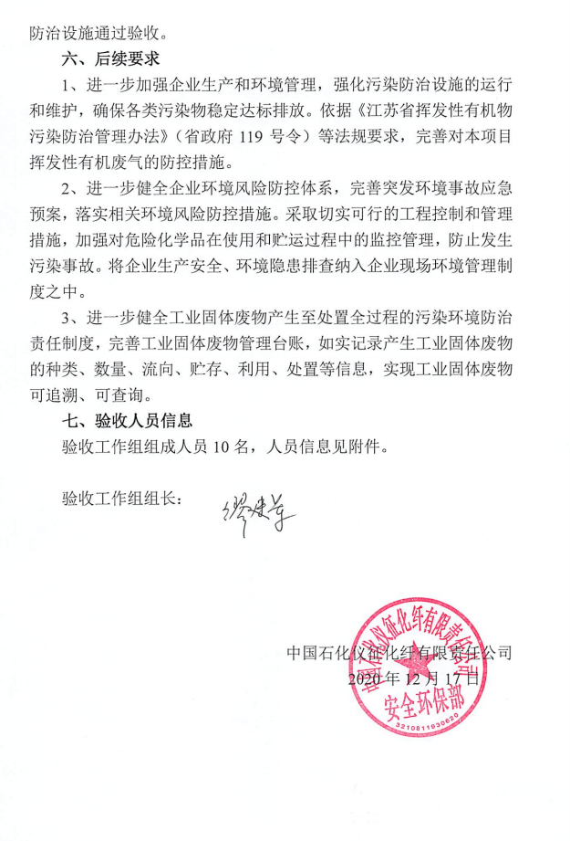

附件二：验收与会代表签字
